Използвани технологии:

PHP and MySQL, Symfony framework, html5 and CSS3, Javascript, Jquery.

И работна среда - Zend Studio 13 за разработка на уеб приложението.

Базата данни за на приложението се намира в папка carSearch – файл cars.sql. Конфигурацията за базата данни, чрез Symfony framework се намира в:

carSearch\cars\app\config\parameters.yml

Стартирането на уеб приложението става от конзолата - CMD (Command Prompt). От там влизам в директорията на приложението и го стартирам чрез следната команда:

**php bin/console server:run**

След, което приложението е достъпно на адрес - <http://localhost:8000/>

На този адрес се отваря началната страница на приложението, ня която съм създал формуляра от снимка page_01.jpg, чрез който по зададени данни от потребителя за въвеждане на марка, модел, ценови диапазон, двигател и цвят на автомобила – да се търси от БД информация по зададениете критерии и тя да бъде визуализирана. Също така към началната страница съм създал меню с линкове:

* Начална страница (Начало)
* Виж всички обяви – визуализира се таблица с всички коли въведени в БД.
* Добавяне на нов автомобил.
* Административен панел.

Начална страница:

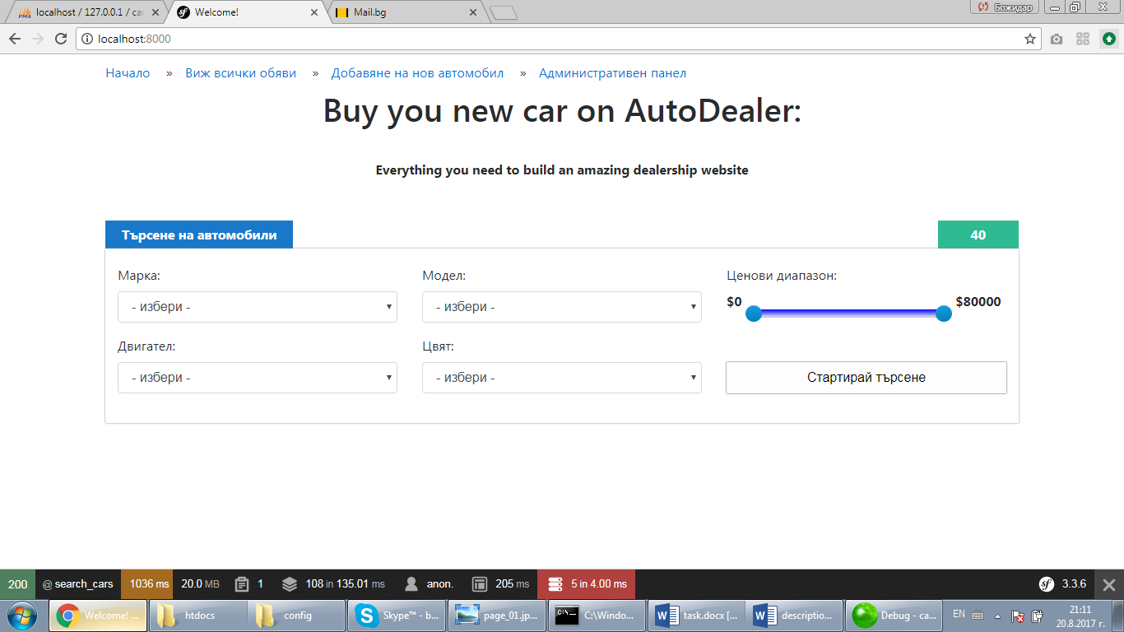

При отваряне на страница „**Виж всички обяви**“ се визуализират всички автомобили въведени в БД във вид на таблица и като допълнение към поставената ми задача съм направил странициране, при което ще се показват по 10 резултата от БД на страница.

При отваряне на страница „**Добавяне на нов автомобил**“ се визуализира формуляр подобен на началната страница и снимка page_01.jpg, в който потребителя може да въведе информация за нова обява за автомобил, която информация постъпва в БД и след това може да бъде визуализирана на страница „Виж всички обяви“ от менюто, или чрез search формата от началната страница.

Страница „**административен панел**“ – ако например след време излезне някоя нова марка кола или нов модел на вече съществуваща марка, за улеснение на администратора – вместо да влиза в MySQL БД да въвежда една такава информация – това може да бъде направено през админ панела:

* Въвеждане на нова марка кола.
* Въвеждане на нов модел за нова марка кола или вече съществуваща.
* Нов двигател. (за всеки случай ☺).
* Нов цвят на автомобил

И за всички тези полета могат да бъдат редактирани.

Редактиране на дадена обява – редактирането на дадена обява може да стане от страница „Виж всички обяви“ или при визуализиране на обявата от search формата. Като редактирането съм го направил да става по Id на съответната обява. При избор на id се отваря формуляр, като от този формуляр потребителя получава информация за текущата обява и след което тя може да бъде редактирана.

След направени на някои от горе описаните промени – добавяне, редактиране, търсене на информацията се извежда съобщение, че текущите промени са направени.

За проекцията на БД съм създал 5 таблици:

**Mark** – с id and name;

**model** – с id, name and mark_id; - mark_id колоната ми е нужна за javascripta, който при селектиране на марка кола от селект бокса за марки – в модел селект бокса да се отсортират само тези модели коли, които отговарят на изпраната марка.

**engine** – с id and name;

**color** – с id and name;

и главната таблица “**cars**”, която осъществява връзки **едно към много** с горе описаните 4 таблици. Таблица **cars** е с колони – mark_id, model_id, engine_id, color_id, в които са записани целочислени стойности – ключове и колона price.